学生报到注册操作说明

- 批量报到、注册
报到注册管理-》报到注册，查询出学生后点报到注册。
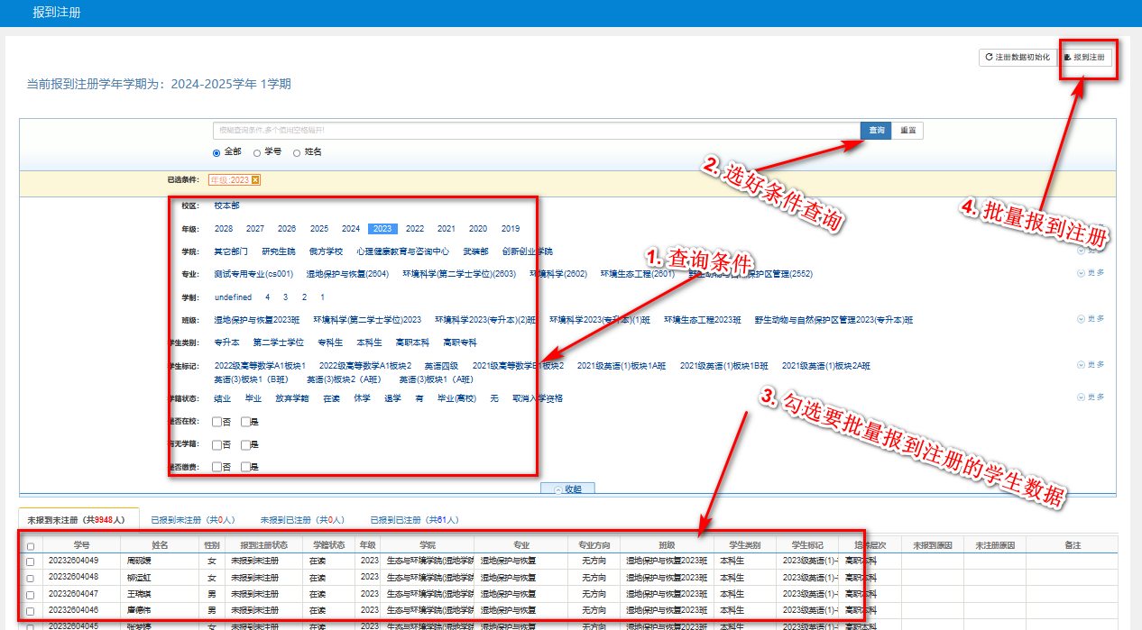

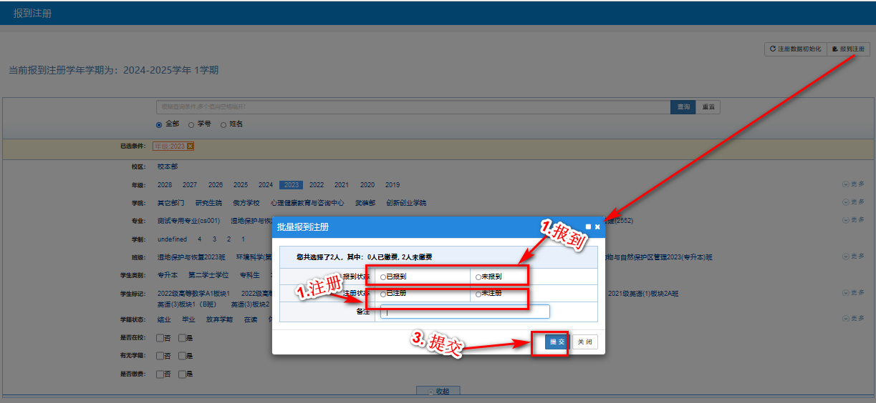

（二）单个报到、注册
报到注册管理-》单个报到注册管理，输入学号后按回车加载学生信息，可选报到、注册，及填写备注，最后点提交完成报到注册。
